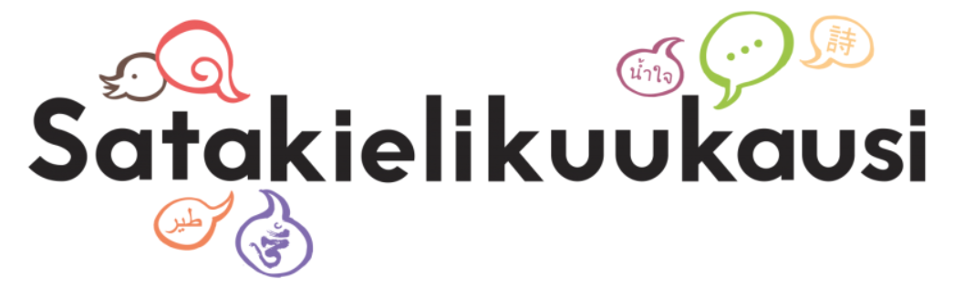
Satakielikuukausi on pian taas täällä – soiko teidän kirjastossanne satakieli?

Satakielikuukausi on vuosittainen monikielisyyttä juhliva jakso kansainvälisen äidinkielen päivän (21.2.) ja maailman runouden päivän (21.3) välillä. Teemakuukautta vietetään Suomessa nyt jo kuudennen kerran. Vuonna 2017 sitä alettiin viettää myös muissa pohjoismaissa nimellä Multilingual Month.
Haastamme kaikki kirjastot mukaan Satakielikuukauteen. Voitte osallistua pienellä tai suurella teolla – omien mahdollisuuksienne mukaan.
Muutamia ideoita miten voitte lähteä mukaan:
- kokoa kirjastonne eri kielisistä aineistoista näyttely lapsille, nuorille tai aikuisille. Monikielisellä kirjastolla on kirjoja, lehtiä ja musiikkia 80 eri kielellä, tee tilaus kaukopalvelu@hel.fi tai kysy meiltä – ideoidaan yhdessä

- järjestä satutunteja eri kielillä tai yksi satutunti, jossa satua kerrotaan kahdella kielellä. Katso videoitu suomen- ja arabiankielinen satuhetki Satukaravaani-sivustolta
Myös aikuiset kuuntelevat mielellään ääneen luettuja tarinoita.

- vinkkaa asiakkaille monikielinen Satudiplomi. Laita esille satudiplomin kuvakirjoja eri kielillä

- toivota asiakkaat tervetulleeksi kirjastoon monella kielellä Tervetuloa kirjastoon 15 kielellä
Kielellisen rikkauden edistämiseen liittyviä tapahtumia, ajatuksia ja ehdotuksia voi jakaa kaikkien iloksi ja inspiraatioksi sosiaalisessa mediassa aihetunnisteella #satakielikuukausi, #flerspråkighetsmånaden ja #multilingualmonth.
Tapahtumien ilmoituksissa voit käyttää Satakielikuukauden logoja
Satakielikuukautta ja Multilingual Month-kuukautta koordinoivat Monikielinen kirjasto ja Kulttuuria kaikille- palvelu.

ILMOITA TAPAHTUMASI KEVÄÄN 2020 SATAKIELIKUUKAUDEN OHJELMAAN!

